全国2009年10月高等教育自学考试
非线性电子电路试题
课程代码：02342
一、单项选择题(本大题共10小题，每小题2分，共20分)
1.反馈型正弦波振荡器，振幅稳定的条件是()
A. HYPERLINK "http://zk.ikaoti.cn/zikao.htm" EMBED Equation.3 \* MERGEFORMAT $\frac{∂T}{∂U_{i}}<0$
B. HYPERLINK "http://zk.ikaoti.cn/zikao.htm" EMBED Equation.3 \* MERGEFORMAT $\frac{∂T}{∂U_{i}}>0$
C. HYPERLINK "http://zk.ikaoti.cn/zikao.htm" EMBED Equation.3 \* MERGEFORMAT $\frac{∂ϕ_{L}}{∂ω}<0$
D. HYPERLINK "http://zk.ikaoti.cn/zikao.htm" EMBED Equation.3 \* MERGEFORMAT $\frac{∂ϕ_{L}}{∂ω}>0$
2.高频谐振功率放大器放大调幅信号时，其工作状态应选择()
A.临界
B.欠压
C.过压[[微信公众号：ikaoti]
D.弱过压
3.超外差接收机的中频频率是465kHz，有人在收听1480kHz电台的广播时，还能听到740kHz的强电台播音，此现象属于何种干扰()
A.干扰哨声
B.中频干扰
C.镜像干扰
D.其他组合副波道干扰
4.石英晶体振荡器的最大特点是()
A.工作频率高
B.频率稳定度高
C.输出幅度稳定性高
D.转换效率高[最新年份咨询qq593777558]
5.当需要产生频率稳定性较高，且振荡频率在较宽的范围调节的高频振荡时，以下振荡器应选用()
A.RC振荡器
B.克拉泼振荡器
C.西勒振荡器
D.一般电容反馈振荡器
6.设载波信号为u_{c}(t)=U_{c}cosω_{c}t，需要传输的信号为u_{Ω}(t)=U_{Ω}cosΩt，则已调信号u_{o}(t)=U_{c}cos(ω_{c}t+mcosΩt)是()[本科目答案页面导航：http://zk.ikaoti.cn/zikao.htm]
A.AM波
B.FM波
C.DSB波
D.PM波
7.某混频器输入信号是调制频率F=lkHz、载频f_{c}=620kHz的AM波，混频器本振频率为f_{L}=1085kHz，取下混频，则混频输出信号的带宽为()
A.2kHz
B.465kHz
C.620kHz
D.1705kHz
8.自动增益控制电路中，比较的参量是()
A.增益
B.频率
C.相位
D.信号电平
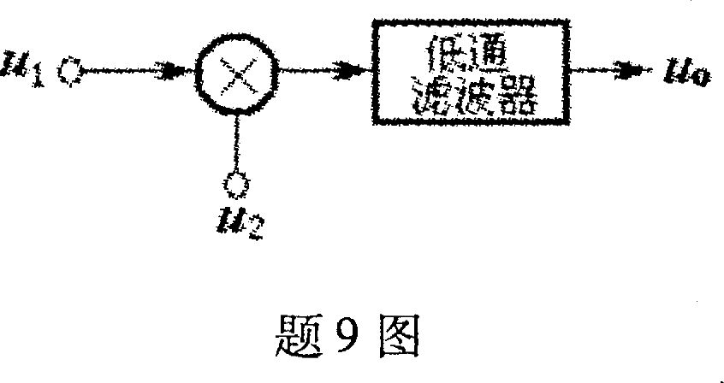
9.题9图所示框图中，输入信号为u₁(t)=U_{l}cosΩtcosω_{c}t，u₂(t)=U₂cosω_{c}t，可以判定输出信号是
A.调幅信号
B.调制信号
C.调频信号
D.调相信号
10.锁相频率合成器是利用锁相环的()
A.环路锁定后没有剩余频差
B.跟踪特性
C.滤波特性
D.易于集成化
二、多项选择题(本大题共5小题。每小题2分，共10分)
在每小题列出的四个备选项中至少有两个是符合题目要求的,请将其代码填写在题后的
11.对高频小信号放大器的主要要求有()
A.增益高
B.频带宽
C.选频特性好
D.稳定性好
12.SSB波的解调可以用()
A.二极管峰值包络检波器
B.乘积型同步检波器
C.叠加型同步检波器
D.平均值包络检波器
13.模拟相乘器可以完成的功能有()
A.调幅
B.检波
C.混频
D.鉴频
14.场效应管的噪声主要有()
A.沟道电阻产生的热噪声
B.闪烁噪声
C.分配噪声
D.沟道热噪声通过沟道和栅极电容的耦合作用在栅极上的感应噪声
15.直接调频法与间接调频法相比，其优点是()
A.频率稳定性高
B.可以得到较大的频偏[[微信公众号：ikaoti]
C.调制灵敏度高
D.电路简单
三、填空题(本大题共5小题，每小题2分，共10分)
请在每小题的空格中填上正确答案。错填、不填均无分。
16.混频器中干扰哨声产生的原因是：_____。
17.自动频率控制电路稳频不及使用锁相环稳频，是因为_____。
18.正交鉴频器由移相网络、_____和_____三部分组成。
19.变容二极管调频器中，当变容二极管作为回路总电容时，若电容变化指数 HYPERLINK "http://zk.ikaoti.cn/zikao.htm" EMBED Equation.3 \* MERGEFORMAT $γ$≠2，将会
产生_____和_____。
20.锁相频率合成器的频率分辨率取决于_____。
四、简答题(本大题共3小题，每小题4分，共12分)
21.欲实现频谱的线性搬移，是采用线性电路还是非线性电路?为什么?
22.二极管峰值包络检波器中,RC时间常数是否越大越好?为什么?
23.某高频功放工作于临界状态，若负载电阻R_{L}的值突然减小，功率放大器工作状态将如何变化？输出功率会有什么变化？管子是否有危险？
五、计算题(本大题共5小题，共30分)
24.(本题6分)题24图所示电路，已知谐振频率f₀=465kHz，Q₀=100，回路电感L=600 HYPERLINK "http://zk.ikaoti.cn/zikao.htm" EMBED Equation.3 \* MERGEFORMAT $μ$H，线圈匝数比N₁／N=1／4，N₂／N=1／16，R_{s}=16k HYPERLINK "http://zk.ikaoti.cn/zikao.htm" EMBED Equation.3 \* MERGEFORMAT $Ω$，R_{L}=1k HYPERLINK "http://zk.ikaoti.cn/zikao.htm" EMBED Equation.3 \* MERGEFORMAT $Ω$，求[本科目答案页面导航：http://zk.ikaoti.cn/zikao.htm]
(I)电容C的值；
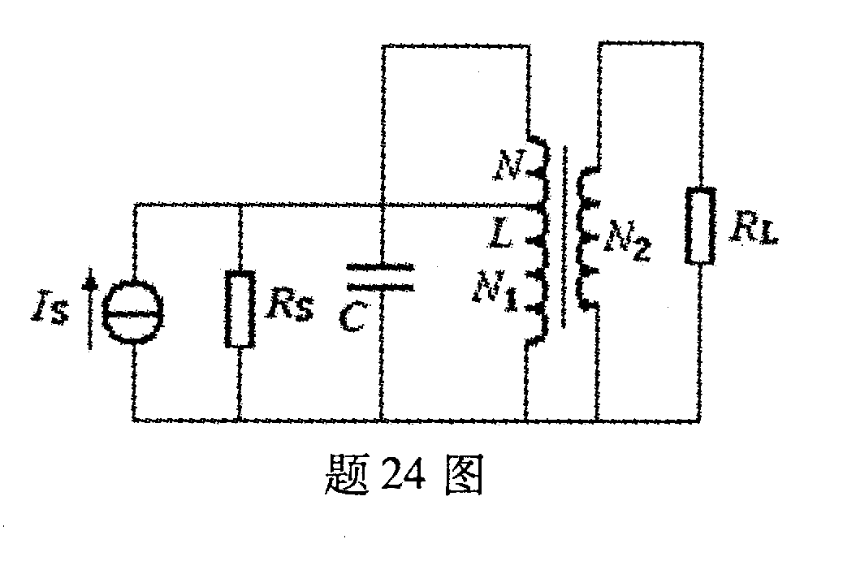
(2)回路有载Q和频带宽度B。
25.(本题5分)某已调信号的数学表达式为：
u₀(t)=2cos4×10⁶πt+0.3cos3996×10³πt+0.3cos4004×10³πt(V)
(1)试问该已调信号是什么已调信号?
(2)求该已调信号的频带宽度B；
(3)求该已调信号在单位电阻上消耗的平均功率。[最新年份咨询qq593777558]
26.(本题8分)
已知载波u_{c}(t)=5cos(100π×10⁶t)(V)，调制信号u_{Ω}(t)=1.5cos(4π×l0³t)(V)
(1)若进行调频，调制灵敏度k_{f}=8kHz／V，求调频波的最大频偏△f_{m}和频带宽度Bs；
(2)若进行调相，调相灵敏度为k_{p}=6rad／V，求调相波的最大频偏△f_{m}和频带宽度Bs；
(3)若调制信号的振幅不变，调制信号的频率提高一倍，再求调频波和调相波的频带宽度Bs。
27.(本题5分)锁相鉴频器的框图如题27图所示，若输入调频信号的中心工作频率f_{c}为10MHz，最大频偏△f_{m}为10kHz，调制频率的变化范围为(300～4000)Hz。试问
(1)锁相环VCO自由振荡频率应为多少?其振荡频率变化范围是多少?
(2)环路滤波器LF的上截止频率应为多少?
28.(本题6分)某鉴频器鉴频特性曲线如题28图所示，输入调频信号
u_{FM}(t)=2cos( HYPERLINK "http://zk.ikaoti.cn/zikao.htm" EMBED Equation.3 \* MERGEFORMAT $ω$_{c}t+4sin2π×10³t)(V)。
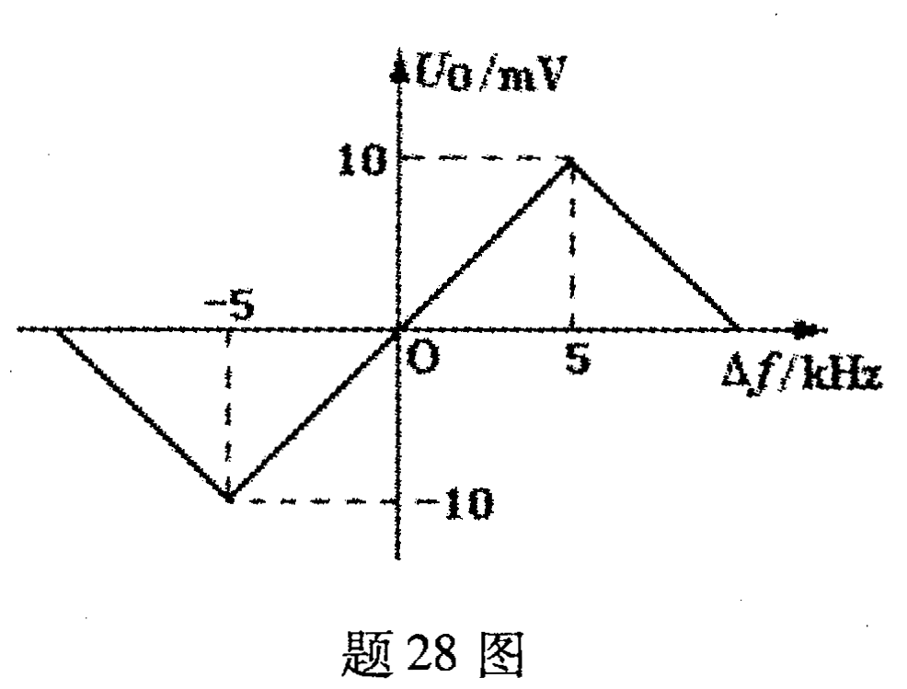
(1)计算鉴频跨导S_{D}及峰值带宽B_{max}；
(2)计算输出电压u_{o}(t)。
六、画图与识图题(本大题共3小题，共18分)
29.(本题6分)石英晶体振荡电路如题29图所示，已知
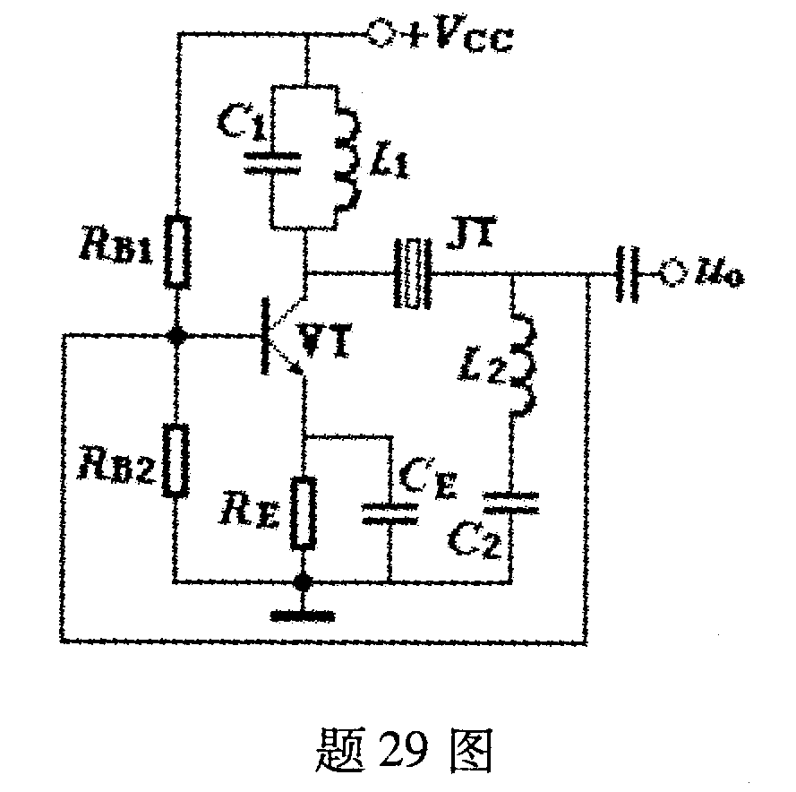
f₁₌ HYPERLINK "http://zk.ikaoti.cn/zikao.htm" EMBED Equation.3 \* MERGEFORMAT $\frac{1}{2π\sqrt{L_{1}C_{1}}},f_{2}=\frac{1}{2π\sqrt{L_{2}C_{2}}}$[本科目答案页面导航：http://zk.ikaoti.cn/zikao.htm]
(1)画出交流等效电路；
(2)分析该电路能否产生正弦波振荡；
(3)指出振荡频率f_{o}与f₁、f₂的关系。
30.(本题6分)某信号的数学表达式为：
u(t)=5(1+0.6cos2π×10³t)cos2π×720×l0³t(V)，
(1)定性画出其波形图；
(2)画出它的频谱图。
31.(本题6分)二极管环形电路如题31图所示，已知输入信号
u₁(t)=U₁cos4π×10³t，u₂(t)=U₂cos2π×10⁶t，
(1)说明此电路实现什么功能?
(2)滤波器应选用具有什么特性的滤波器，其中心频率f₀和带宽B应如何选择?

